Haselnuss-Cantucci Schritt für Schritt
Beschreiben Sie anhand der Bilder die Herstellung von Haselnuss-Cantucci.
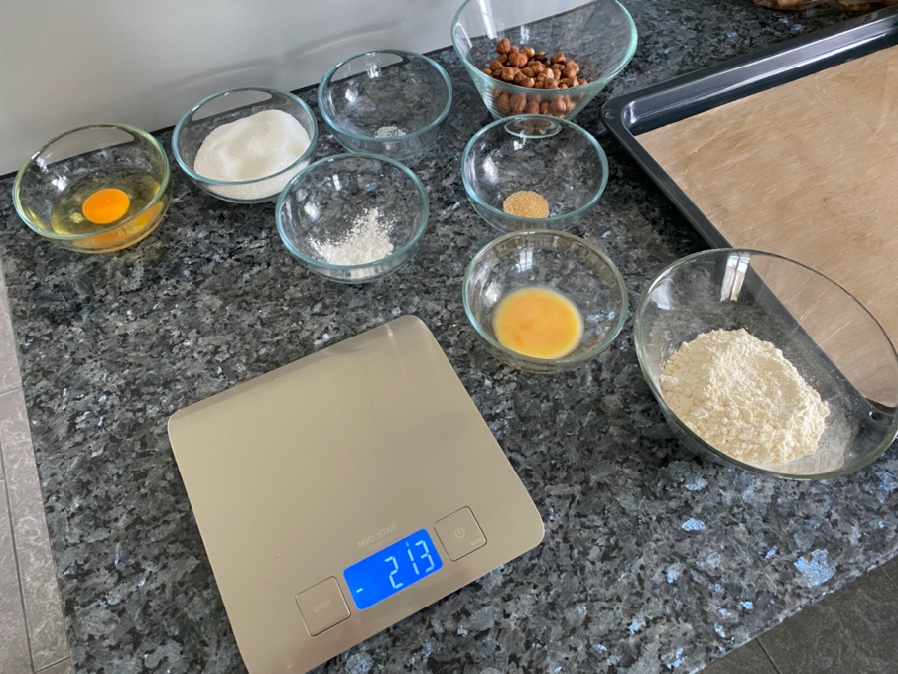
Zutaten für 500 g:
72,5 g Vollei (pasteurisiert)
142,5 g Zucker
0,25 g Salz
0,5 g Vanillezucker
142,5 g Haselnusskerne, ganz
142,5 g Weissmehl
2,5 g Backpulver
50 g Eigelb zum Bestreichen

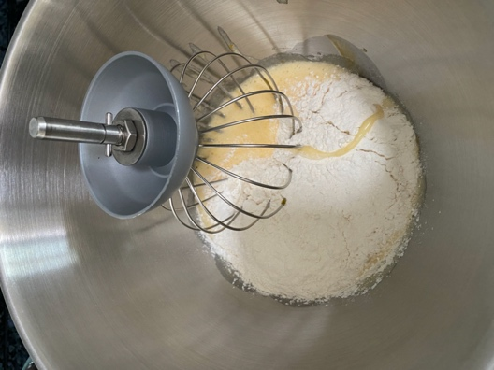
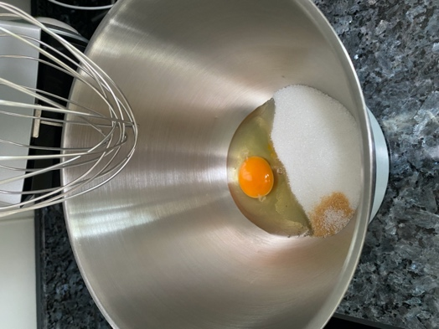
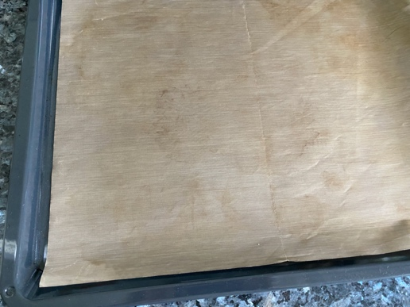

1.Backblech mit Backtrennpapier auslegen.  Den Ofen auf 200 °C Umluft vorheizen. |  | 2.Vollei, Zucker, Salz und Vanillezucker im Rührkessel schaumig schlagen. |  | 3.Weissmehl und Backpulver beigeben und zu einem Teig rühren.

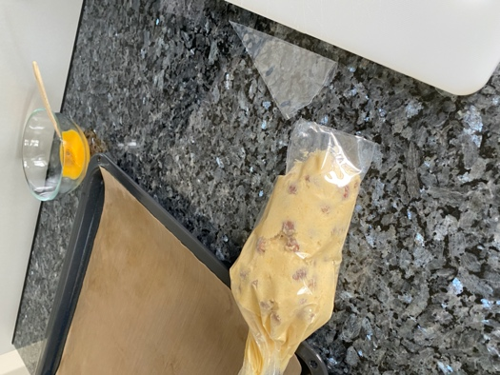
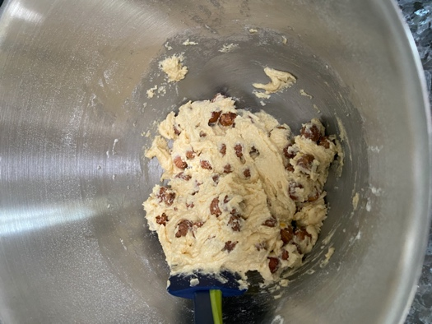
4.Haselnüsse mit einem Spatel untermengen. |  | 5.Die Masse in einen Einwegspritzsack abfüllen. (Gibt keine Sauerei!) |  | 6.Den Sack grosszügig aufschneiden und 4 cm dicke Stangen auf das Blech spritzen.
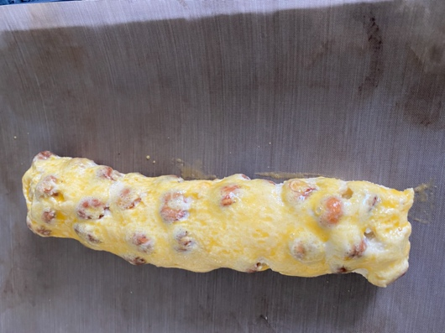

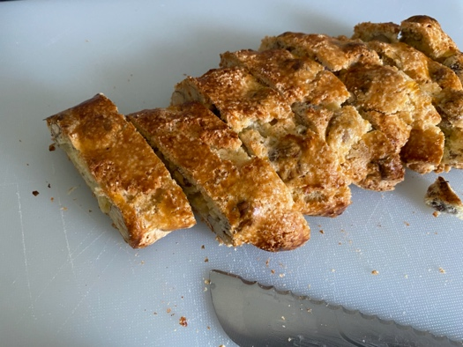
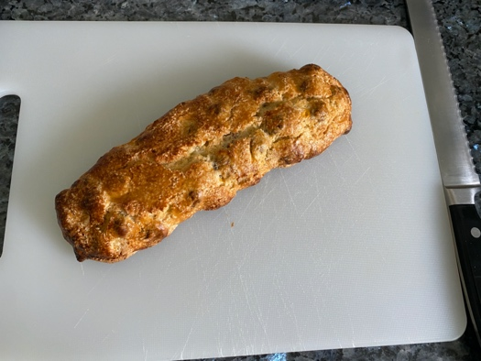

7.Die Stangen zweimal mit Eigelb bestreichen. |  | 8.Im Backofen bei 200 °C => 10 Minuten backen.  Dann bei 180 °C ca. =>  15 Minuten fertig backen.  Schneidebrett und Messer hervornehmen. |  | 9.Im heissen Zustand ca. 2 cm dick, rautenförmig mit dem Brotmesser schneiden.

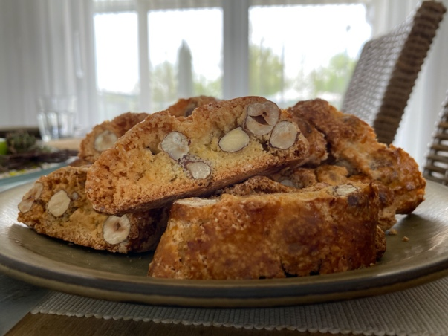

10.Wieder auf das Blech geben und bei 150 °C ca. => 15 Minuten trocknen lassen. |  | 11.Erkalten lassen und zum Kaffee servieren.

